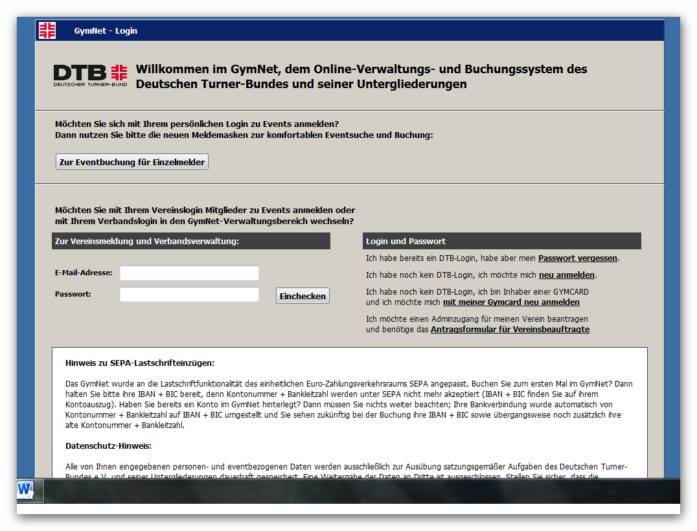
Zugang zum „GymNet“ beantragen und erste Schritte bei www.dtb-gymnet.de
1
2

1 Anmelden beim GYMNET als „persönlicher Zugang“. Nachdem der Zugang per E-Mail bestätigt wurde ist die Anmeldung zum Freizeitvolleyball des BTFB nach dem Login unter „ Bildungsmaßnahmen“ Freizeitvolleyball 2015/ 2016 möglich. Auch hier sind persönliche Daten noch anzugeben wie Anschrift, Kontoverbindungen usw. Speichern nicht vergessen!
2 Hier wird der Zugang als Vereins-Admin beantragt. Dort ist der Antrag auszudrucken, vom Vereinsvertreter zu unterschreiben und an den DTB zu faxen. Nach Erhalt des Login-Zugangs per E-Mail ist die Anmeldung zum Turnier bei „Wettkämpfen/ Veranstaltungen“ möglich. Hier muss darauf geachtet werden das die Kontoverbindung des Vereins eingetragen ist und bei Anmeldung eines Wettkampfes/ Veranstaltung immer gespeichert werden muss.
Datenschutz-Hinweis:Alle von Ihnen eingegebenen personen- und eventbezogenen Daten werden ausschließlich zur Ausübung satzungsgemäßer Aufgaben des Deutschen Turner-Bundes e.V. und seiner Unterglieder-ungen dauerhaft gespeichert. Eine Weitergabe der Daten an Dritte ist ausgeschlossen. Stellen Sie sicher, dass die Einwilligung zur Speicherung der von Ihnen einzugebenden Personendaten vorliegt

